Пензенский колледж информационных и промышленных технологий
(it-колледж)

Практическая работа №2
«MS Excel: работа с формулами, фильтрами и сортировкой, условное форматирование»

Студента группы: 22ит24
Кошкаровский Н.А.
Проверил преподаватель:
Чуйкина А.А.

Пенза, 2023
Цель: Изучить табличный процессор MS Excel, научиться использовать формулы для табличных расчетов; изучить процесс фильтрации и сортировки табличных данных; изучить условное форматирование и научиться применять его к табличным данным.
Задание 1.
Ход работы: Я создал новый табличный документ MS Excel. Заполнил таблицу данными: В ячейку В2 ввел формулу =$A2*B$1.Выделил ячейку В2, скопировал ее, выделил диапазон ячеек В2:К10 и вставил скопированную ячейку. Вследствие чего получается таблица умножения:
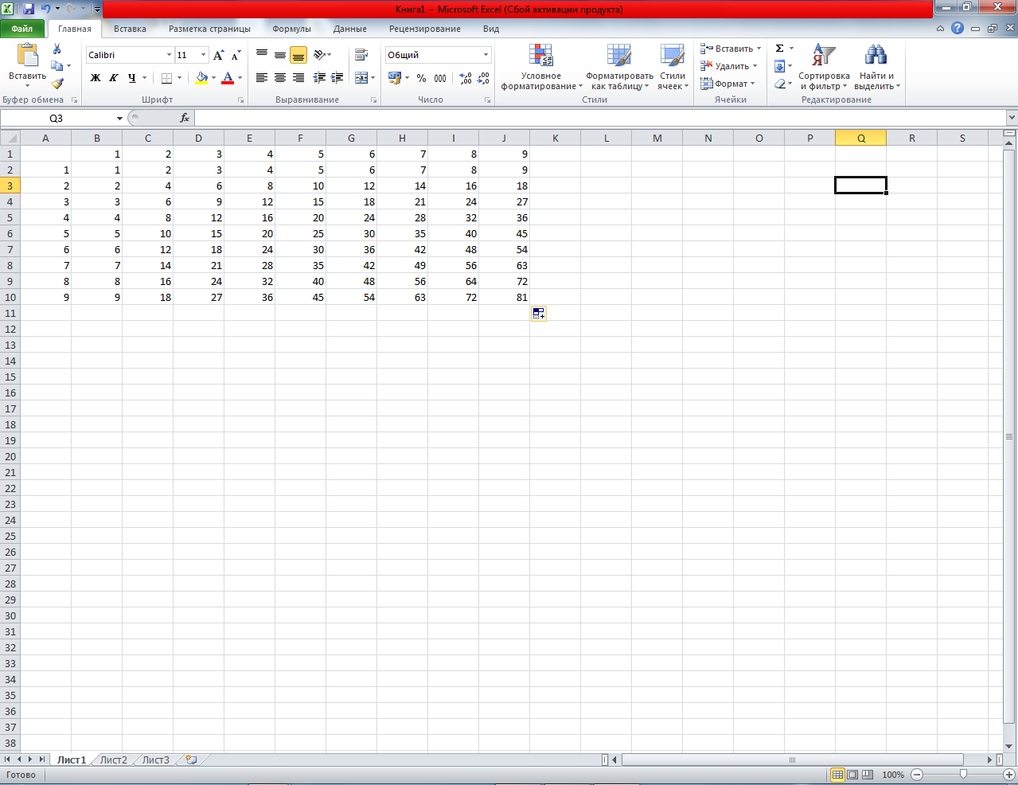
Задание 2.
Ход работы: Я выделил диапазон ячеек В2:К10, в панели инструментов выбрал Условное форматирование - Цветовые шкалы – Другие правила. В окне выбрал значения, после чего диапазон В2:К10 стал окрашен. Применил трехцветное окрашивание для таблицы. Выделил окрашенный диапазон, выбрал цветовую шкалу из шаблона в трех цветах. Теперь наша таблица приобрела следующий вид:
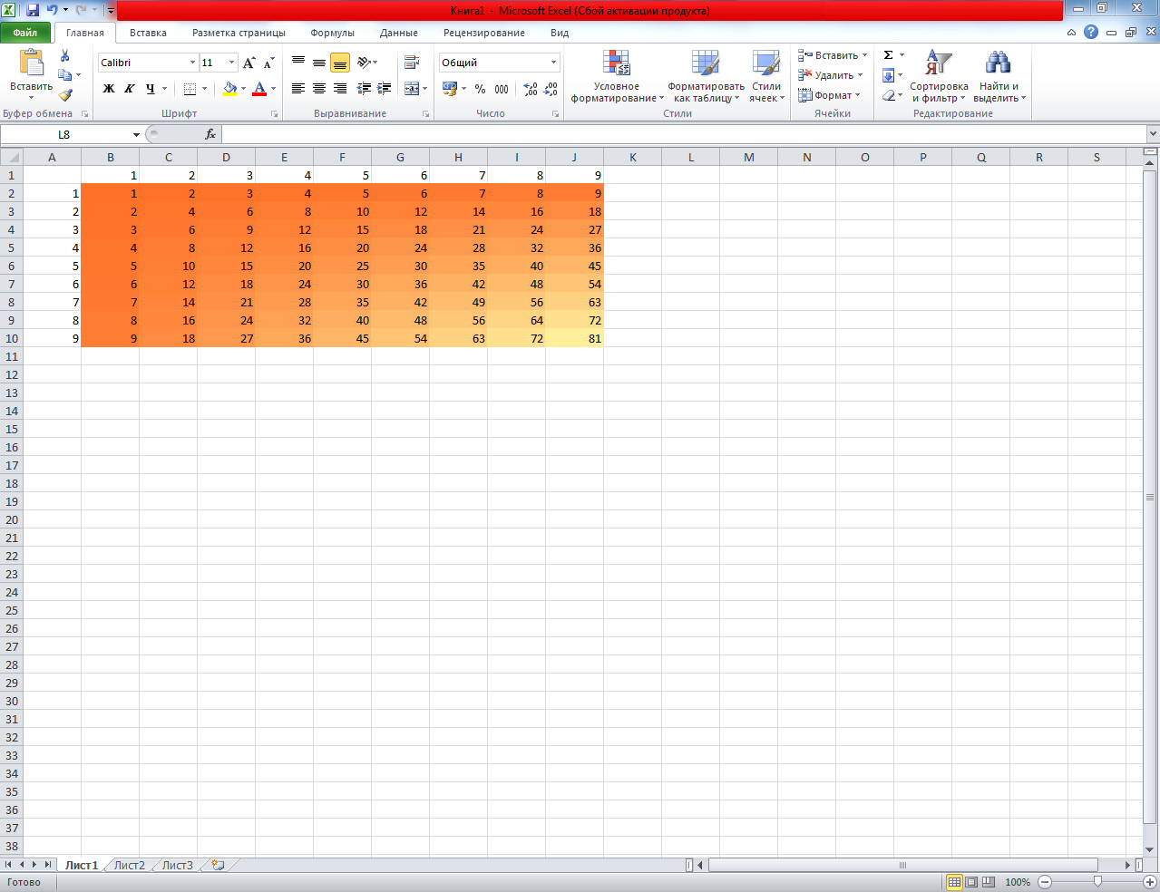
Задание 3.
Ход работы: Я создал таблицу с данными на примере рисунка, добавил в таблицу не менее 15 наименований. Выровнял ширину столбцов по содержимому текста. Применил шрифт Times New Roman, размер 12. Для первой строчки и для столбцов B, C и D применил параметры: выравнивание по ширине. Для первой строчки применил жирное начертание. В разделе Вид выбрал закрепление области и закрепил первую строку. Применил сортировку для табличных данных: выделил первую строку таблицы, на главной панели инструментов выбрал Сортировка и фильтр – Фильтр. Применил к таблице поочередно ко всем столбцам сортировку по возрастанию и убыванию.
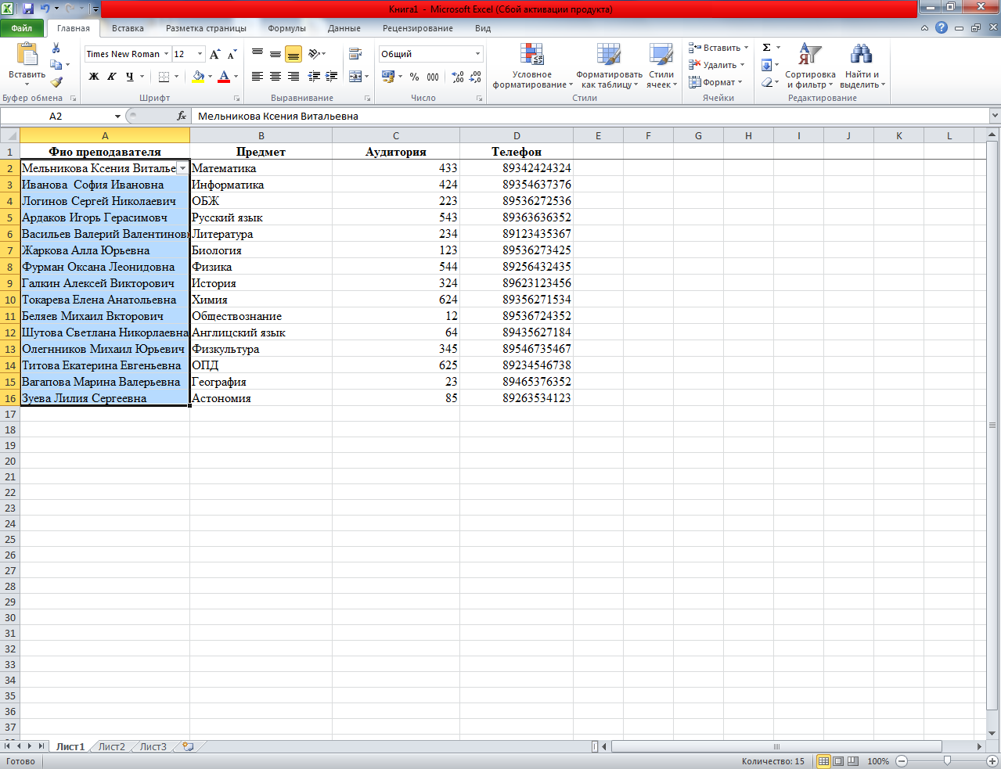
Вывод: Во время практической работы были изучены возможности табличного процессора MS Excel.

Вопросы:
- Как вы понимаете, что такое формула и для чего она нужна в табличном процессоре?
- Это выражения, с помощью которых выполняются вычисления со значениями на листе. Все формулы начинаются со знака равенства (=). Простую формулу можно создать с помощью константа и вычислений оператор. Они упрощают и ускоряют работу.
- Что такое Условное форматирование?
- Условное форматирование помогает выделять закономерности и тенденции в данных. Чтобы использовать его, вы создаете правила, которые определяют формат ячеек на основе их значений, таких как следующие ежемесячные данные температуры с цветами ячеек, привязанными к значениям ячеек.
- В каких случаях можно использовать Условное форматирование?
- Например, когда можно отобразить совершенно другой текст или изменить шрифт.
- Что такое сортировка данных?
- Сортировка— это упорядочивание данных по некоторым признакам.
- Что такое фильтрация данных?
- Фильтрация - это быстрый и легкий способ поиска подмножества данных и работы с ними в списке. В отфильтрованном списке отображаются только строки, отвечающие условиям. В отличие от сортировки, фильтр не меняет порядок записей в списке. При фильтрации временно скрываются строки, которые не требуется отображать.
- Для чего необходима фильтрация данных в таблицах?
- Для того, чтобы временно скрывать некоторые данные в таблице и видеть только те, которые вы хотите.

